# 软件需求规格说明书

1引言 2

1.1编写目的 2

1.2背景 2

1.3定义 2

2任务概述 2

3功能需求分析 3

**4性能需求分析** 3

4.1实用性 3

4.2灵活性 3

4.3扩展性 3

4.4易维护性 4

4.5安全保密性 4

4.6可靠性 4

4.7经济性 4

4.8稳定性 4

5业务需求分析 4

5.1数据流图 4

5.2数据字典 4

**6数据需求分析** 4

4.2系统E-R图 4

4.3员工E-R图 4

**7运行环境规定** 4

7.1运行环境 4

**1、引言**

 1.1编写目的

     学生宿舍管理系统对于一个学校来说是必不可少的组成部分。目前好多学校还停留在宿舍管理人员手工记录数据的最初阶段，手工记录对于规模小的学校来说还勉强可以接受，但对于学生信息量比较庞大，需要记录存档的数据比较多的高校来说，人工记录是相当麻烦的。而且当查找某条记录时，由于数据量庞大，还只能靠人工去一条条的查找，这样不但麻烦还浪费了许多时间，效率也比较低。当今社会是飞速进步的世界，原始的记录方式已经被社会所淘汰了，计算机化管理正是适应时代的产物。信息世界永远不会是一个平静的世界，当一种技术不能满足需求时，就会有新的技术诞生并取代旧技术。21世纪的今天,信息社会占着主流地位，计算机在各行各业中的运用已经得到普及，自动化、信息化的管理越来越广泛应用于各个领域。我们针对如此，设计了一套学生宿舍管理系统。学生宿舍管理系统采用的是计算机化管理，系统做的尽量人性化，使用者会感到操作非常方便，管理人员需要做的就是将数据输入到系统的数据库中去。由于数据库存储容量相当大，而且比较稳定，适合较长时间的保存，也不容易丢失。这无疑是为信息存储量比较大的学校提供了一个方便、快捷的操作方式。本系统具有运行速度快、安全性高、稳定性好的优点，并且具备完善的报表生成、修改功能，能够快速的查询学校所需的住宿信息。

1.2背景

* 宿舍管理系统系统开发
* 用户：各大校园宿舍或类似企业职工宿舍
* 宿舍管理系统要实现对设备的管理要求，包括：录入、浏览、删除、修 改、检索和统计等。不同的宿舍或者培训机构只需要对其稍作修改即可开发出符合本单位要求的宿舍管理系统

1.3定义

固定数据类型说明：

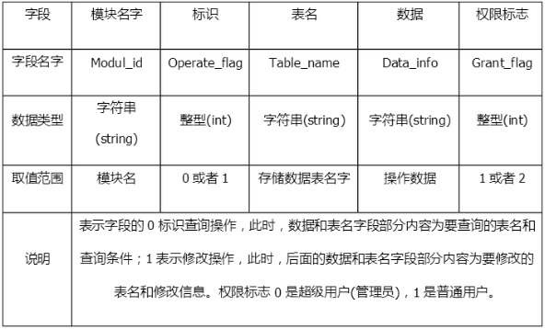

**2、任务概述**

 2.1目标

软件旨在宿舍管理全部电脑化。它主要包括：宿舍号、住宿人员登记、对学生住宿情况查询，可以更快地了解到每个学生的住宿情况,使宿舍的管理效率更高，做的更好！宿舍管理系统是一个现代化软件，他通过集中式的信息数据库将各种档案管理功能结合起来，达到共享数据，降低成本，提高效率，改进服务等目的。

 2.2用户的特点

用户只需一个浏览器进行工作，实行客户端的零安装和零维护，并支持远程办公和不间断服务。

**3、功能需求分析**

    在整体设计中，我们将宿舍管理系统分为五个大的功能：系统管理功能、公寓管理功能、信息查询功能、出入登记功能、信息修改功能。下面将具体进行介绍每个功能。

 (1)系统管理功能

    系统管理功能包括：用户登录、用户密码修改、用户管理、退出系统五个部分。

 (2)公寓管理功能

    公寓管理功能包括：楼房管理、宿舍管理、员工管理三个大的部分。

  (3)信息查询功能

    信息查询功能基本上包括：按学号进行查询、按姓名进行查询、按班级查询、按寝室号查询、每栋楼房住宿情况查询五个部分。

  (4)出入登记功能

    出入登记功能包括：进楼物品登记、出楼物品登记、人员来访登记、结束访问登记四个功能部分。

  (5)信息修改功能

    信息修改功能包括：学生基本信息修改、员工基本信息修改等。 除了以上项目外，整个系统还包括登陆管理，即根据不同人员的身份合法性认证，使其进行相应的操作。人员分普通用户、管理员。

**4、性能需求分析**

   本系统可以实现许多性能特性，如：实用性、灵活性、可扩展性、易维护性、可靠性等等。

4.1 实用性

   实用性是衡量一个应用系统好坏的重要指标。是否与业务紧密结合，是否具有严格的业务针对性，是系统成败的关键。

本系统是在对各种类型的宿舍进行详细的调查之后实现的，实现的各项功能应该十分贴合现代化宿舍的需求，具有很强的实用性。  完全控制式的页面布局，使得入住信息录入工作更简便。

 4.2灵活性

    本系统提供了灵活的查询模块可查询同学的联系方式、学生违纪、留言板等信息，灵活组合条件，进行组合查询，达到提高查询效率、界面直观的效果。

 4.3 扩展性

随着系统应用的普及和推广，系统功能的扩展将是不可避免的，因此，提高系统的可扩展性、可维护性是提高整个系统性能的必然要求。  本系统采用模块化的设计思想，在结构上具有良好的可伸缩性，使用者可根据实际业务需要扩展模块。

 4.4 易维护性

本系统采用多层架构设计，使系统结构更清楚，分工更明确，有利于后期的维护。

 4.5 安全保密性

    整体的系统安全性是本系统中必须考虑的重点要求。在该系统设计中，安全、可靠将作为第一要素。同时，利用细分的权限管理，拒绝非法用户进入系统和合法用户的越权操作，避免系统遭到恶意破坏，防止系统数据被窃取和篡改。

 4.6 可靠性

社会向信息时代迅速发展的同时也有潜在危机，即对信息技术的依赖程度越高，系统失效可能造成的危害和影响也就越大。因此，采用良好的操作系统和数据库，确保数据的一致性和完整性，并使系统免受病毒感染，确保系统运行的可靠性具有重要意义。

 4.7 经济性

本系统可对同学的信息进行统计及管理工作，方便了宿舍的管理。简化了宿舍管理员的操作。

 4.8 稳定性

除了具备以上几点特性，系统还应具备长期持续稳定工作的能力。

**5、业务需求分析**

学生宿舍管理系统中管理权限上应当进行严格控制，具体思想如下：

  1.要想对该学生宿舍管理系统进行操作就应当具有某些操作权限。没有权限的用户将不能通过任何渠道来登录该系统，查看该系统的任何信息和数据，以确保系统的严密性和安全性。

  2.在上述要求基础上可以为该系统设定多种登录方式，程序开始运行所有功能将是不可使用的，只有系统管理员登录和普通用户登录两个窗口可以使用，没有系统管理员或者普通用户的用户名和密码任何人都不能登录该系统。

  3.在具体实现时还应为系统管理员和普通用户设定不同的权限，系统管理员应当可以使用系统的所有模块，普通用户对于用户管理模块是无权使用的。

 5.1 数据流图

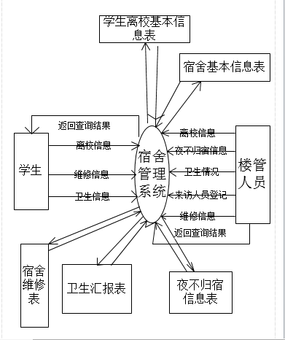

5.2、数据字典

|  |  |
| --- | --- |
| 名字：员工信息  描述：每栋公寓聘请的员工  定义：员工信息=员工号＋姓名＋年龄＋性 别 ＋楼房号＋职位＋家庭住址  位置：员工表 | 名字：宿舍信息  描述：宿舍对应的属性  定义：寝室信息＝寝室号＋居住性别＋应住人数＋ 实住人数＋住宿费用＋电话＋备注  位置：宿舍表 |
| 名字：学生信息  描述：学生对应的属性  定义：学生信息＝学号+学生姓名+学生年龄+学生性别+入学日期+学院+专业  位置：学生表 | 名字：楼房信息  描述：楼房对应的属性  定义：楼房信息＝楼房号＋房间数＋楼层数＋应住人数  位置：楼房表 |

**6．数据需求分析**

数据库需求分析调查的重点是“数据”和“处理”，通过调查、收集和分析，获得用户对数据库的需求。

信息需求：指用户需要从数据库中获得信息的内容与性质，即在数据库中需要存储哪些数据。

处理要求：指用户需要完成什么处理能力。明确用户对数据有什么样的处理要求从而明确数据之间的关系。

本课程的功能集中表现为数据的查询，更新和维护，因此需求集中表现为对“数据”的需求。根据登陆身份不同显示不同的功能项，以及所能进行的操作。

概念结构设计是将缝隙得到的用户需求抽象为概念模型的过程，他是整个数据库设计的关键。

根据前面的分析，创建各数据表的实体E-R关系图，它是数据库设计非常重要的一步，下面用E-R图的形式表示出各实体的属性。

 6.1系统E-R图

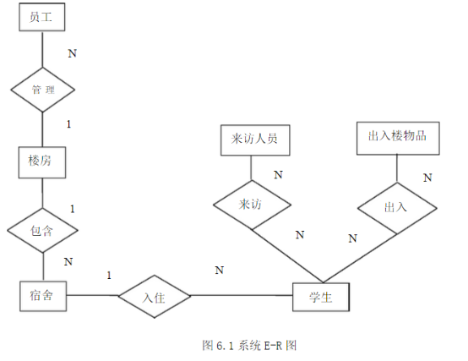

6.2 员工E-R实体图

员工的实体具有员工号、员工姓名、员工年龄、员工性别、楼房号、员工职位、家庭住址7个属性，员工E-R实体图如下图。

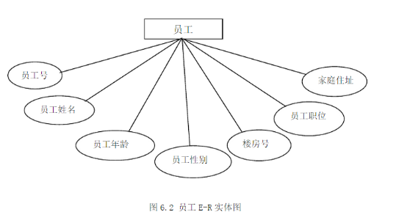

**7．运行环境规定**

 7.1运行环境：  在本系统的开发平台为VS2010，后台数据库为SQL Server。